很多人SQL装的很不规范，导致各种问题或者说时间长了，密码给忘记了，怎么办呢？重装？

 逆天就拿几个比较常见的来说事吧，首先是各种设置的问题：（我家里用的是简易版，你们开发最好用企业版）

 1、首先你看看你Server服务开了没？

方法一：Win+R—>services.msc—>选择SQLExpress(实例名)—>右击启动

方法二：右击计算机—>管理—>服务和应用程序—>选择SQLExpress—>右击启动）

方法三： net start 服务名    net stop 服务名（右击服务—>属性—>可以看见名字）

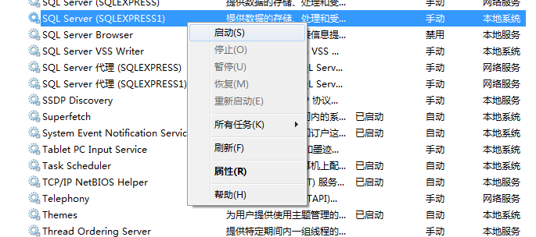

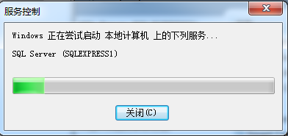

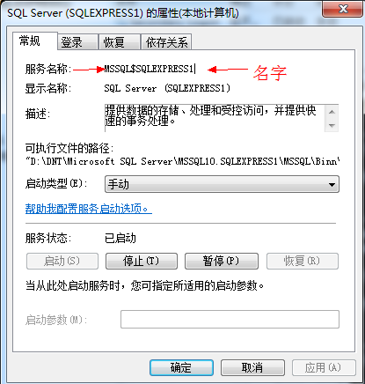

    2、再看看你Windows身份验证可不可以登录（不可以的话。。。大哥重装吧，我没办法了【服务开的情况下】）

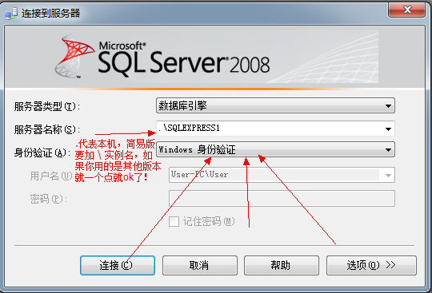

首先确保你服务开了再试

  3、试试你Sql Server身份验证可不可以登录（如果可以的话还看什么，直接飘过了~你软件没问题~）

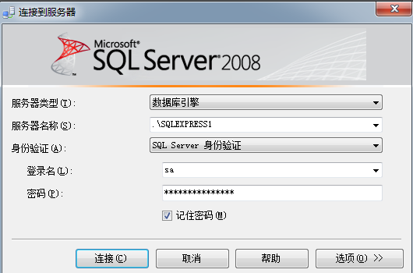

      3.1 先看看你身份验证选的是什么：右击实例——>属性——>安全性——>选择SQL Server+Windows验证模式

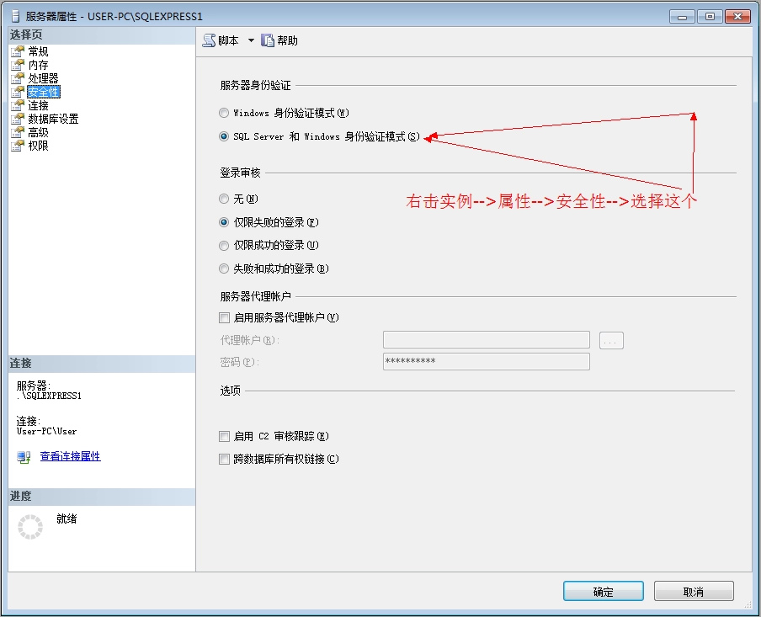  
      3.2 还不行的话重启下服务再看，如果还不行就展开安全性，选登录名，看看你的用户是否被禁用掉了，如果有个红箭头或者小图标就是被禁用了，右击用户名——>属性——>状态——>启用+授予  
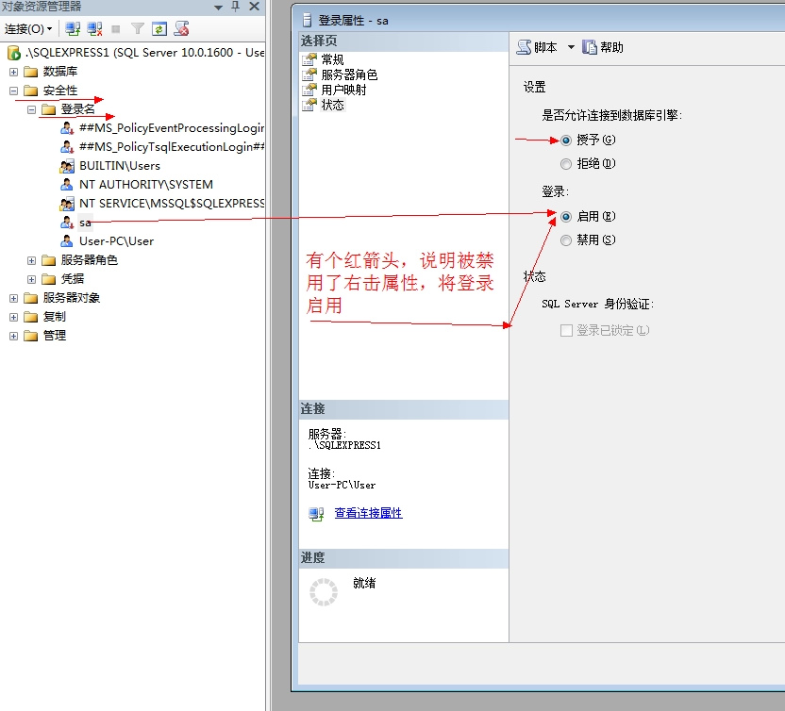

到这里大部分登录问题就解决了，如果还有其他的问题，可以用用强大的搜索引擎了   
4、关于密码忘记的说明（其实这个最简单，安全性——>登录名——>右击用户名——>属性——>直接改密码)

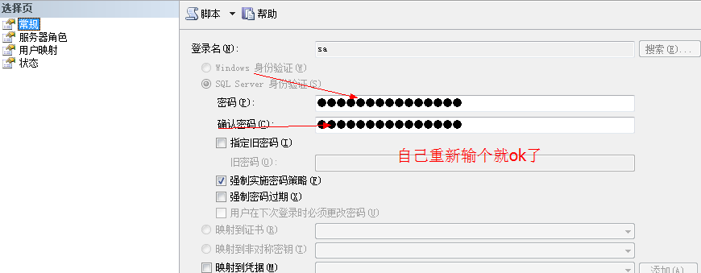

记得用windows身份登录后再改哦~  ——————————————————————主题之外（当扩展）—————————————————————  
在数据库开放过程中有个小问题一直困扰新手，就是阻止保存

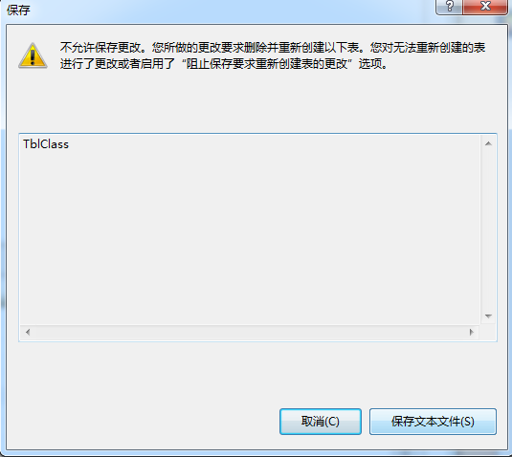  
解决办法

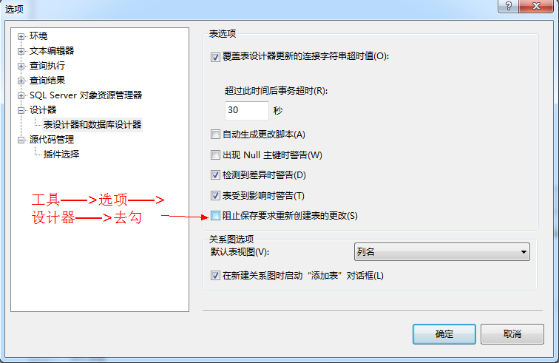

本期送上的神器是：[Longman Dictionary of Contemporary English 5th Edition.rar](http://pan.baidu.com/s/1i365Tlj)（朗文当代英语词典离线版）